Do not take these away

《 Group collection by 》

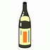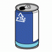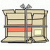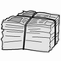These recyclable garbage will be collected by the collector described above. Do not take them away.

